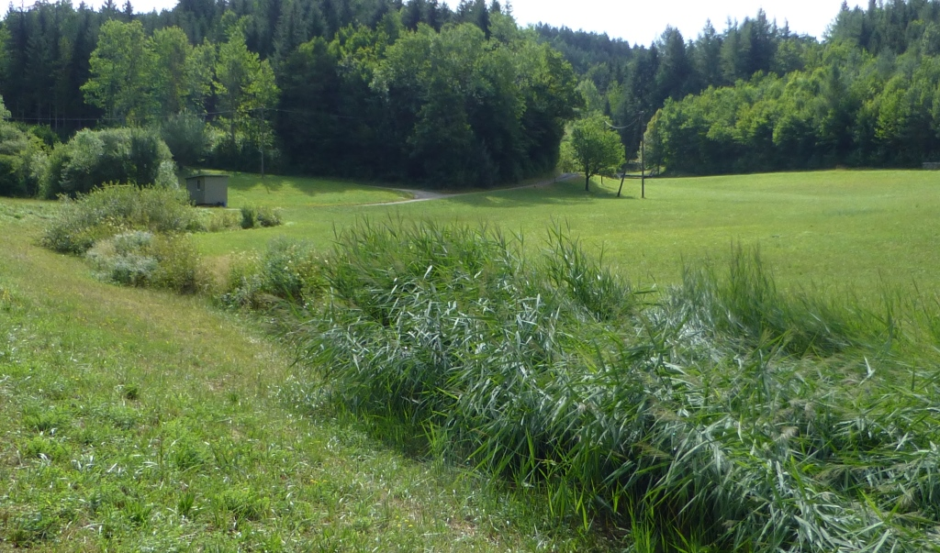
63.57 Rintelbächli
eingedolt

63.202 Brunnenhofbächli
offen

63.202 Brunnenhofbächli
offen

63.57 Rintelbächli

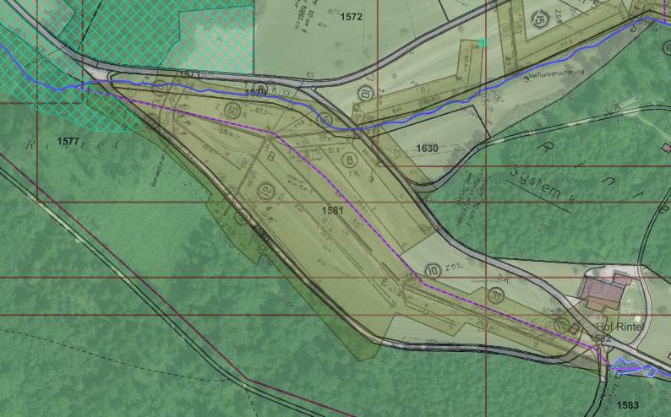
63.57 Rintelbächli
eingedolt
mögliche offene Bachführung
70.118 Vorder Chamberbach

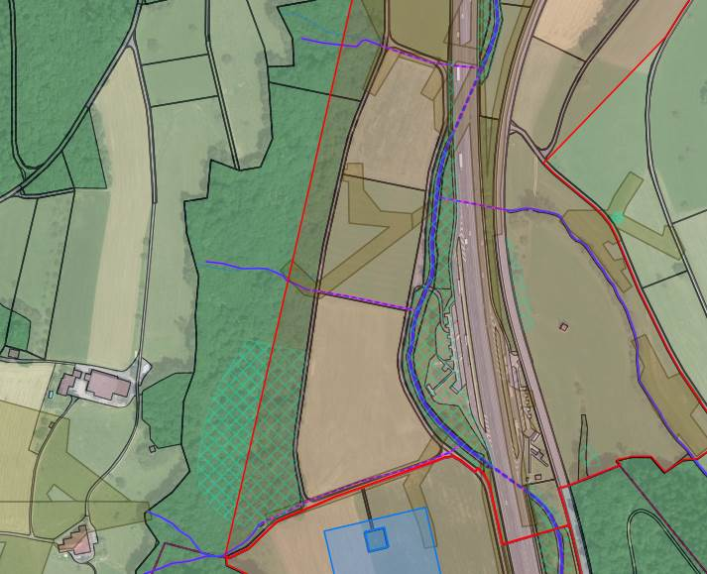
63.203 Grundlbächli
eingedolt
63.210 Weidlibächli
eingedolt
63.132 Lammetbächli
eingedolt

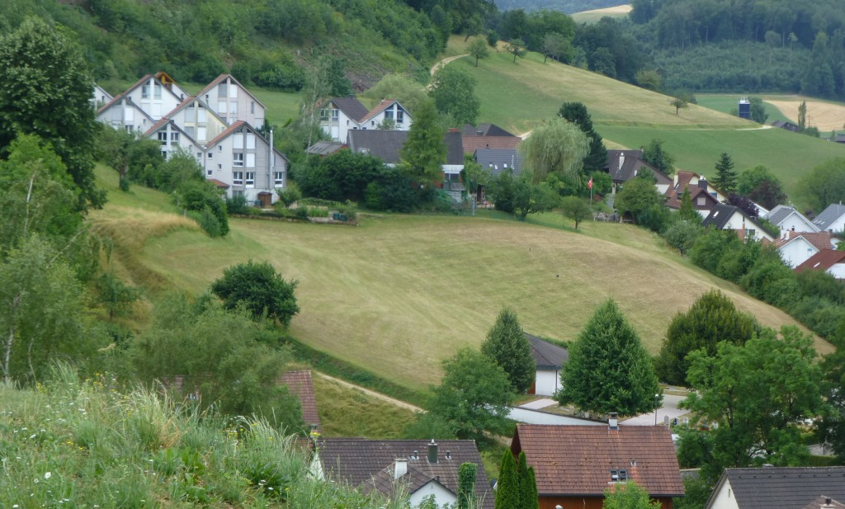
63.201 Buelzbächli
eingedolt

63.201 Buelzbächli

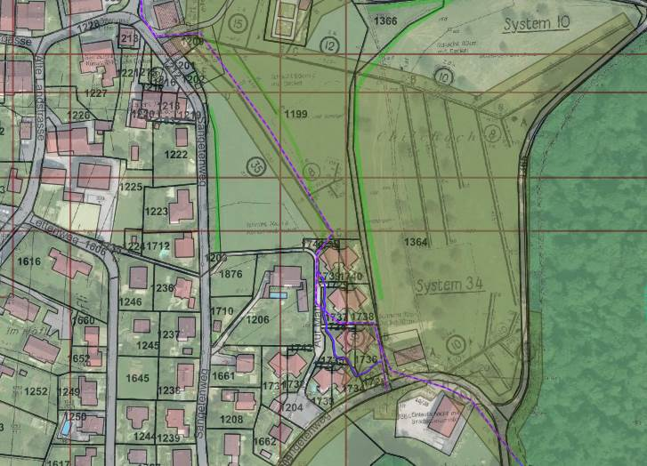
63.201 Buelzbächli
eingedolt

70.118 Vorder Chamberbach

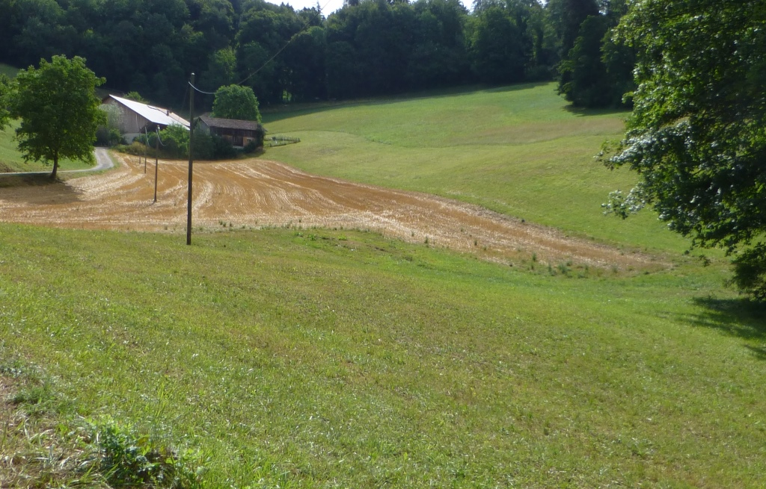
63.202 Brunnenhofbächli
eingedolt

63.202 Brunnenhofbächli

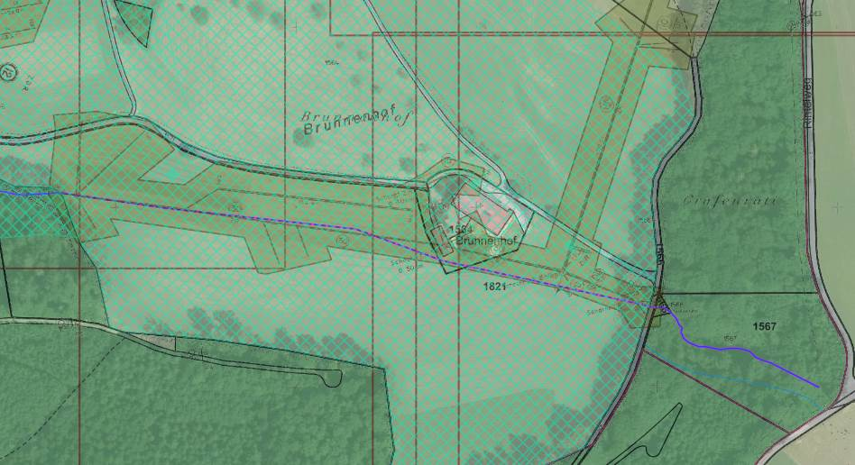
63.202 Brunnenhofbächli
eingedolt

70.118 Vorder Chamberbach

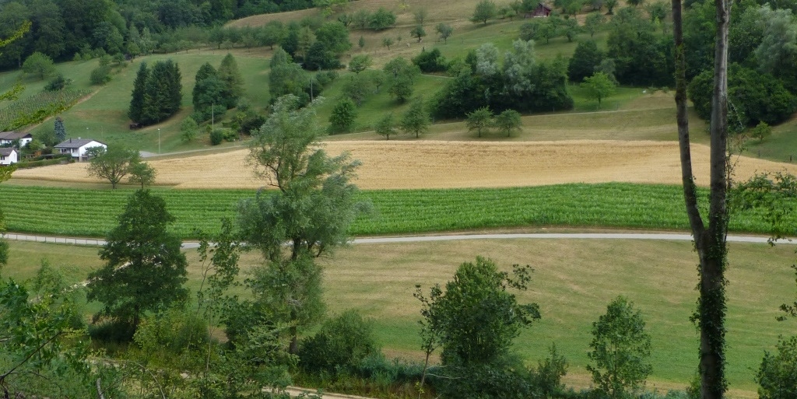  63.205 Hobacherbächli  eingedolt | 63.205 Hobacherbächli (unterster Abschnitt)

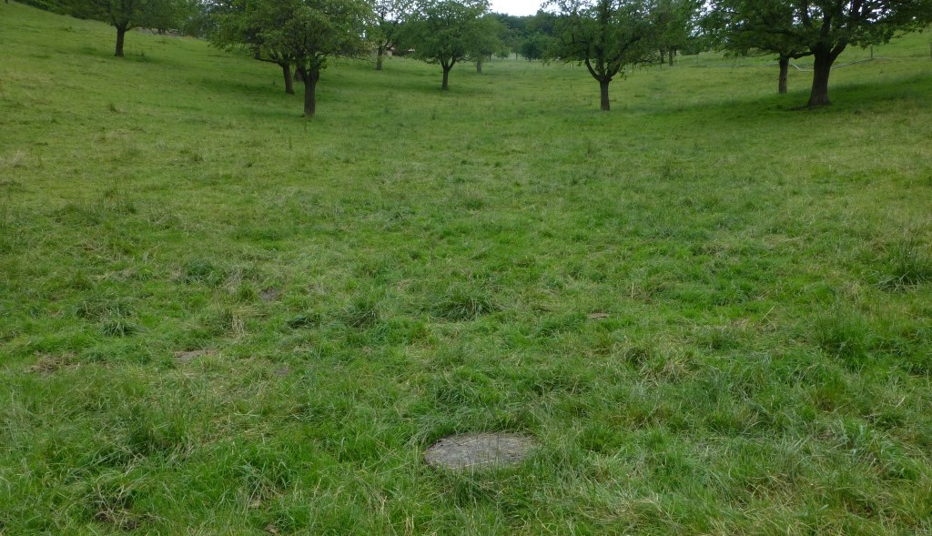  Drainagesystem  Drainagesystem | 63.205 Hobacher-bächli, Drainage-system  in der Verlänge-rung

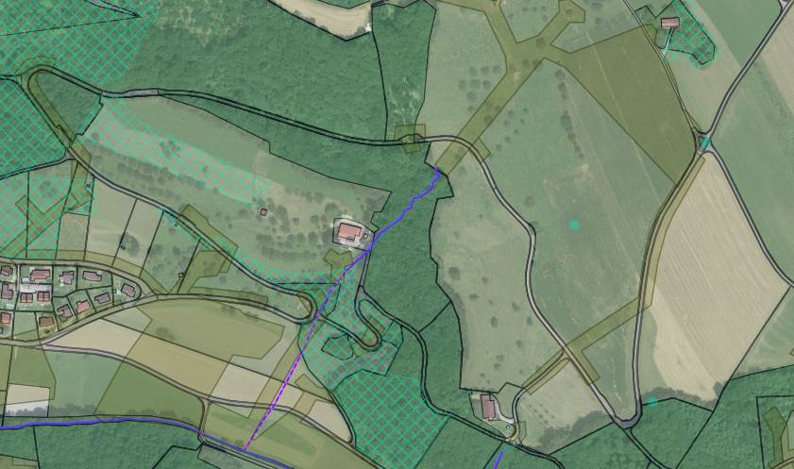
63.205 Hobacherbächli
eingedolt

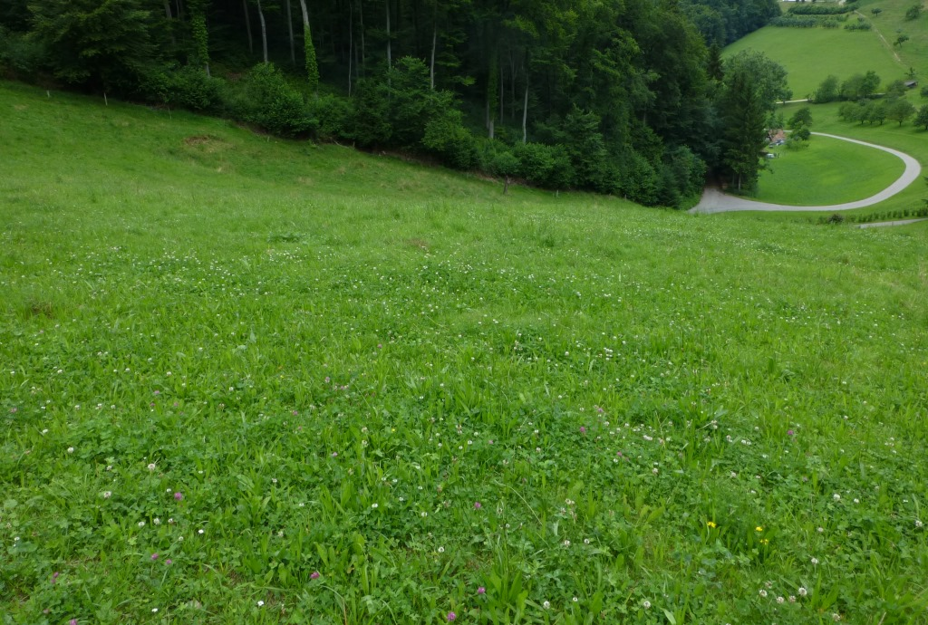
63.206 Leisimattbächli
eingedolt

63.206 Leisimattbächli

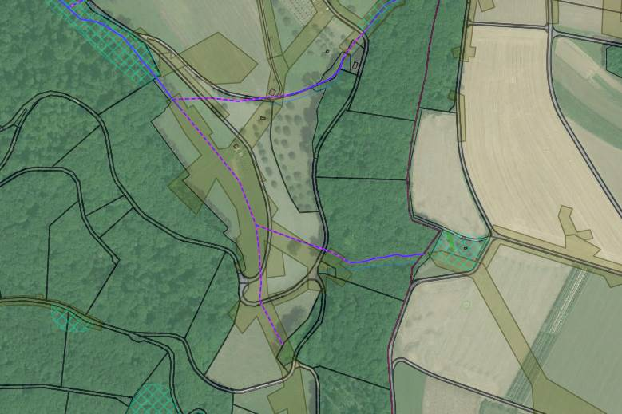
63.206 Leisimattbächli
eingedolt

70.118 Vorder Chamberbach

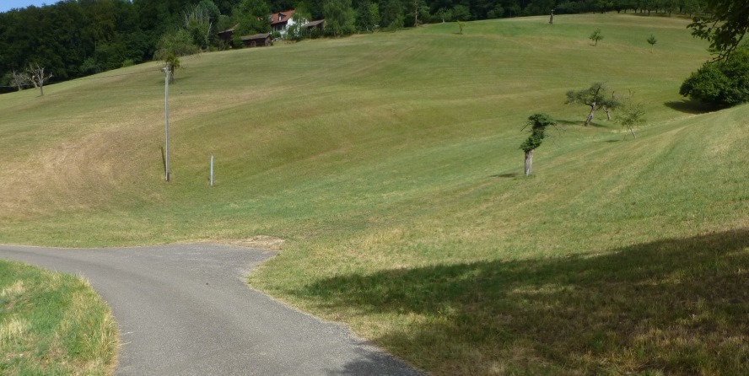  63.207 Sangetenbächli  eingedolt | 63.207 Sangeten-bächli (mittlerer Abschnitt)

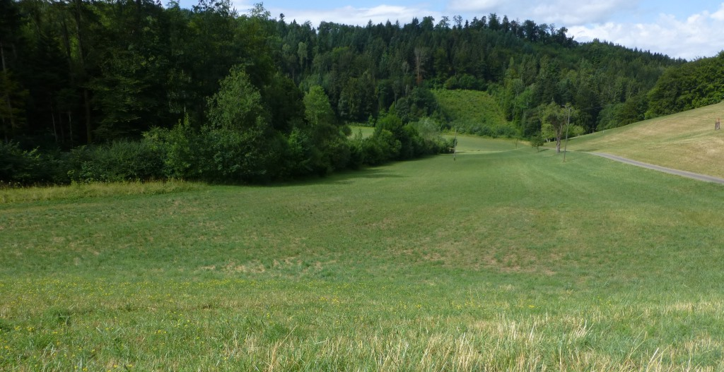  63.207 Sangetenbächli  eingedolt | 63.207 Sangeten-bächli (unterer Abschnitt)

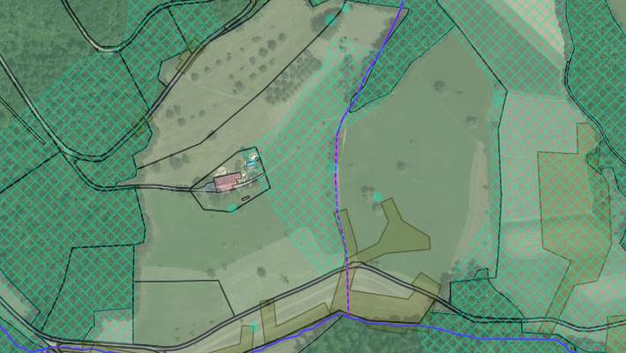
63.207 Sangetenbächli
eingedolt

